Nº EMPENHO: 5203
NOTA DE DESPESA: 30721
NOME: SUELI PASSUELO DE PAULA
MÊS REFERÊNCIA: AGOSTO/2025 - INSCRIÇÃO

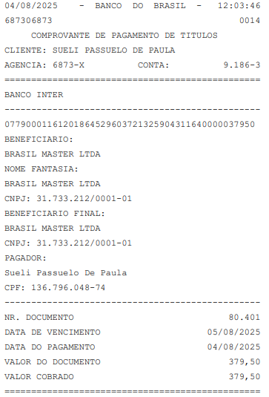
COMPROVANTE DE PAGAMENTO

